P R I H L Á Š K A / Meldeschein
Klubová výstava psov/Klub austelung
SKPS, KCHČF, KCHWS, KCHHS, KCHMS, KCHNKS
Dunajský Klátov 25.5.2008

meno psa (name)….................…………………………………………………….…………………………………

plemeno (rasse)……………………………………................ pohlavie (geschlecht)………………

farba (farbe)…………………………narodený/á (wurfdatum)……………… zapísaný/á(zuchtbuch Nr)…………

prihlásený/á do triedy: šteniatka do 6 mesiacov otvorenej (offene)
(podčiarknuť) dorastu (jungsten) (6-9 mesiacov) pracovnej (gebrauch) (certifikat SKJ)
mladých (jugend) (9-18 mesiacov) šampiónov (champion)
strednej (zwische) (18-24 mesiacov) veteránov (8 rokov a viac)

Dieťa a pes(napíšte meno dieťaťa)……………………………………………………………………………………..
do 12 rokov
nad 12 rokov

najkrajší pár (napíšte meno druhého jedinca)………………………………………………………………………

otec (vater)………………………………………………………………zapísaný…………………………………...

matka (mutter)……………..………………………………………...…..zapísaná……………….…………………..

chovateľ (zuchter)….………………………………………………………………………………………………….

majiteľ (eigentumer)……………………………………………………č. tel…………………………………..........

presná adresa (adresse)………………………………………………………………………………………………..

Prehlasujem, že sú mi známe ustanovenia výstavného poriadku a že sa im podriaďujem!

V (in)……………………………… datum………………………………

Podpis (unterschrift)……………………………………………..

Čitateľne vyplnenú prihlášku spolu s preukazom pôvodu psa a tretím dielom poukážky „U“ posielajte na adresu: (meldeadresse)
Samuel Meško
Terchovská 188/60
900 28 Zálesie, Ivanka pri Dunaji
tel.: 0918 686 925, fax: 02/45 94 63 00
irskysetter@irskysetter.sk

Tu uveďte adresu na ktorú Vám pošleme potvrdenie o prijatí psa na výstavu:

- prihlášky podané po termíne uzávierky prihlášok nebudú zaradené do katalógu, v zmysle výstavného poriadku SKJ sa na výstave nemôžu posúdiť psy, ktoré nie sú uvedené v katalógu

SLOVENSKÝ POĽOVNÍCKY ZVÄZ
SLOVENSKÝ KLUB POINTROV A SETROV
KLUB CHOVATEĽOV ČESKÝCH FÚZAČOV
KLUB CHOVATEĽOV WEIMARSKÝCH STAVAČOV
KLUB CHOVATEĽOV HRUBOSRSTÝCH STAVAČOV
KLUB CHOVATEĽOV MAĎARSKÝCH STAVAČOV
KLUB CHOVATEĽOV NEMECKÝCH KRÁTKOSRSTÝCH STAVAČOV
KLUB CHOVATEĽOV SLOVENSKÝCH HRUBOSRSTÝCH STAČOV

Usporiada

v priestoroch

v nedeľu 25. mája 2008
sonntag 25. maj 2008

Klubovú výstavu psov
Klub austellung
so zadávaním titulov CAC a Klubový víťaz
mit CAC titel und Klubsieger

 | 
 | 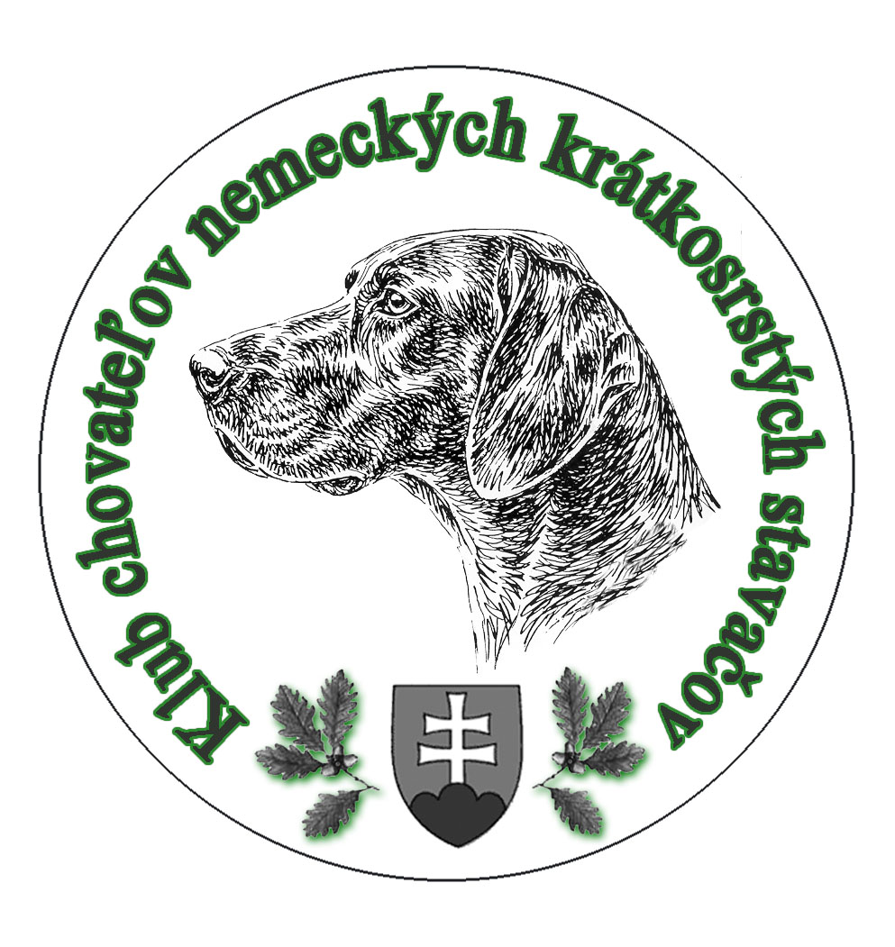
 | 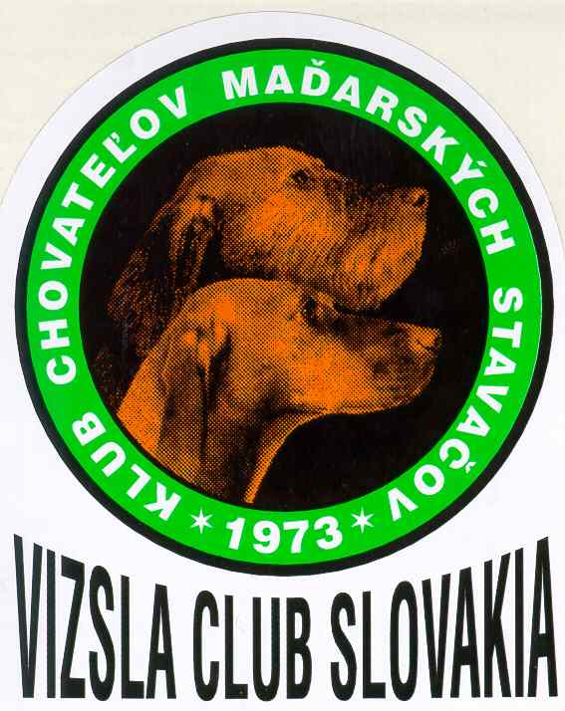

I. uzávierka prihlášok (meldeschlus): 24. apríla 2008

II. uzávierka prihlášok (meldeschlus): 11. mája 2008

Výstavný výbor (ausstelung):

Riaditeľ výstavy: Ladislav Józsa
Vedúci org. výboru a tech. námestník:
Ekonóm výstavy: Ing. Tibor BAB
Tajomník a čl. výstavnej kancelárie: Samuel Meško, Dagmar Sojková
Propagácia: Fridrich Takács
Veterinárna služba: Veterinárna regionálna správa
Komisia pre protesty: Ladislav BŘEZINA (KCHWS), Miroslav STANOVSKÝ (KCHČF),
Ivan DUGOVIČ (SKPS), Ladislav JOZSA (KCHHS),
Alexander KISS(KCHMS), Ing. Jozef JURSA, CSc (KCHNKS)
Rozhodcovia (richter):
Anglické stavače: Simona SVATOŇOVÁ , Česká republika
Weimarské stavače Ján HORVÁTH
České fúzače a Hrubosrsté stavače: Ing. Miroslav STANOVSKÝ CSc., JUDr. Ivan DUJKA
Maďarské stavače: Eppel JÁNOŠ, Maďarsko
Nemecké krátkosrsté stavače: Ing. Jozef JURSA, CSc.
Slovenský hrubosrstý stavač: Ing. Jozef JURSA, CSc.

PROGRAM: 8.00 – 9.30 Prijímanie psov, veterinárna prehliadka
9.30 Otvorenie výstavy
9.45– 14.00 Posudzovanie v kruhoch
14.30 Udeľovanie titulov a súťaže

TRIEDY: trieda dorastu vek od 6 do 9 mesiacov
trieda mladých vek od 9 do 18 mesiacov
trieda stredná vek od 15 do 24 mesiacov
trieda otvorená vek od 15 mesiacov
trieda pracovná vek od 15 mesiacov + uznaná skúška z výkonu (doložiť potvr.)
trieda šampiónov jedinci s titulom národný alebo medzinárodný šampión
trieda veteránov jedinci starší ako 8 rokov

I. uzávierka (meldeschlus) 24. apríla 2008  ŠTARTOVNÉ POPLATKY: | Za prvého psa | Za každého ďaľšieho | Nečlen klubu
pre členov poriadajúcich klubov(mitglieder) pre zahraničie okrem ČR | 500,- Sk  20 EUR | 450,- Sk  18,- EUR | 600,-  25,- EUR
II. uzávierka (meldeschlus) 11. mája 2008
ŠTARTOVNÉ POPLATKY:
pre členov poriadajúcich klubov (mitglieder) zahraničie okrem ČR | 600,- Sk  25,- EUR | 550,- Sk  22,- EUR | 700,- Sk  30,- EUR

Poplatok uhraďte priloženou poštovou poukážkou alebo na číslo účtu v SLSP 0019191003/0900 V PRÍPADE PLATBY V HOTOVOSTI PROSÍM UVIESŤ NA PRIHLÁŠKU

K prihláške PRILOŽTE FOTOKÓPIU RODOKMEŇA A DOKLAD O SKÚŠKE
ČI ŠAMPIONÁTE a na zadnú stranu nalepte ústrižok – potvrdenie o zaplatení INAK JE PRIHLÁŠKA NEPLATNÁ,

Prihlášky posielajte na adresu (meldeadress)
Samuel MEŠKO, Terchovská 188/60, 900 28 Zálesie – Ivanka pri Dunaji
informácie: 00421 918 686 925, fax: 02/45 94 63 00, irskysetter@irskysetter.sk

Tituly a čakateľstvá:

CAJC SR – čakateľstvo národného šampióna v triede mladých môžu získať psy a suky s ocenením výborný I.
CAC SR – čakateľstvo na národného šampióna môžu získať psy a suky, ktoré dostali v triedach strednej,
otvorenej, pracovnej alebo šampiónov ocenenie výborný I.
Res. CAC SR - môžu získať psy a suky, ktoré dostali v triedach otvorenej, pracovnej alebo šampiónov ocenenie výborný II.
KLUBOVÝ VÍŤAZ – udeľuje sa psovi a suke každého plemena. Do tejto súťaže nastupujú jedinci ocenení titulom CAC vo vlastníctve člena príslušného klubu
VÍŤAZ PLEMENA ( BOB ) – udeľuje sa najlepšiemu psovi alebo suke každého plemena. Nastúpia všetci s titulom CAJC a Klubový víťaz a veterán s ocenenín výborný 1
NAJKRAJŠÍ PÁR VÝSTAVY – suka a pes v držbe jedného majiteľa
NAJKRAJŠIA CHOVATEĽSKÁ SKUPINA – traja jedinci z jednej chovnej stanice, pričom nesmú byť z jedného vrhu a rovnakého pohlavia
VÍŤAZ VÝSTAVY MLADÝCH (BIS Junior) udeľuje sa najkrajšiemu mladému psovi a suke s ocenením CAJC
VÍŤAZ VÝSTAVY ( BIS ) – Najkrajší pes výstavy. Do súťaže nastupujú víťazi plemien, ktorí získali titul BOB.
PUTOVNÝ POHÁR ANGLICKÝCH STAVAČOV – udeľuje sa najúspešnejšiemu anglickému stavačovi výstavy na obdobie jedného roka

Všeobecné ustanovenia:

Na klubovú výstavu môžu byť prihlásené aj psy, ktorých majitelia nie sú členmi klubu,
titul klubový víťaz však obdrží len jedinec vo vlastníctve člena príslušného klubu
výstavné ocenenie sa bude zapisovať vo výstavnej kancelárii. Zápis nie je povinný.
výstavný poplatok sa nevracia, ak sa výstava neuskutočnila z objektívnych príčin .
posudzuje sa podľa poriadku FCI.
protest proti rozhodnutiu rozhodcu je neprípustný. Môže sa podať len formálne po zložení kaucie
1 000.-Sk vo výstavnej kancelárii (pri rozhodnutí v neprospech vystavovateľa kaucia prepadá)
počas trvania výstavy.
vystavovateľ zodpovedá za škody, ktoré spôsobil jeho pes. Usporiadateľ nezodpovedá za stratu či úhyn psa.
Voľné pobehovanie psov po výstavisku je zakázané !

Veterinárne predpisy:
pes musí byť zaočkovaný proti besnote, psinke, infekčnej hepatitíde a parvoviróze najmenej tri týždne a najviac
1 rok pred konaním výstavy.
Vystavovateľ je povinný mať potvrdenie vydané ŠVL o nákazovej situácii v okrese
na výstave sa nemôžu zúčastniť suky vo vyš.štád. gravidity a honcujúce sa suky.

Upozornenie výboru SKPS pre členov SKPS: Výbor SKPS na svojom zasadnutí dňa 29. marca 2001 novelizoval podmienky chovnosti pointrov a setrov, podľa ktorých sa požaduje pre zaradenie do chovu výstavné ocenenie z klubovej alebo špeciálnej výstavy poriadanej SKPS !

Ubytovanie/Ubernachtung:
Informácie: 00421315591188
info@czajlikranch.sk

